FRANKULČAN
3. številka časopisa
NOVEMBER 2015

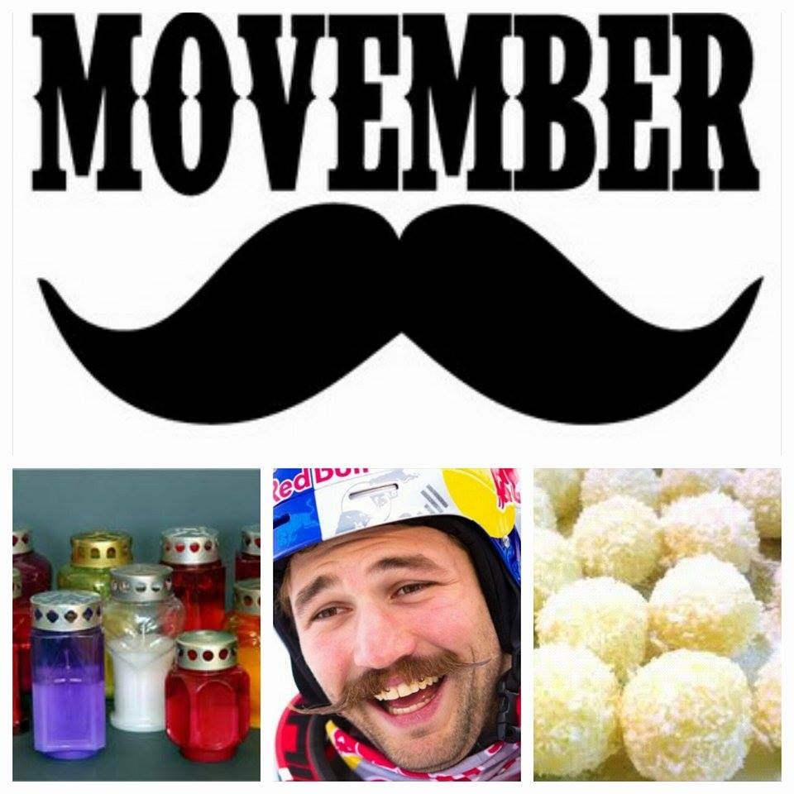

KAZALO:
Prvi november - dan spomina na mrtve ...................................................................................................
Bili smo v muzeju premogovništva v Velenju............................................................................................
Dan Rudolfa Maistra – 23. november........................................................................................................
Movember ................................................................................................................................................
Aktivnosti med jesenskimi počitnicami ....................................................................................................
Rafaelo kroglice .......................................................................................................................................

UVODNI GOVOR NOVINARSKE EKIPE
Spoštovani bralci in bralke!
Šolsko leto 2015/2016 se že počasi približuje zimi in v časopisu je nekaj napotkov kako preživeti zimske dni . Naša novinarska ekipa pa že pridno zbira vroče novičke za naslednjo številko FRANKULČANA.
V novinarski ekipi smo:
Maja Čretnik, Vanesa Ramšak, Eva Mlakar, Nika Javorič, Maruša Robič, Maša Trobiš, Karmen Oprešnik, Sara Brezovnik, Urh Vranc, Jan Selčan, Julija Škrabl, Kaja Senegačnik, Pia Stermecki, Timoteja Ritenšek, Maša Štante, Maruša Žerjav, Tamara Pinter in Eva Tojnko. Nad našim delom bdi učiteljica Nina Križanec Rodica.
UREDNICA: Tamara Pinter

PRVI NOVEMBER-DAN SPOMINA NA UMRLE
To je dan, ko se spominjamo umrlih. Mnogi ljudje mislijo, da je to žalosten praznik. Temu pa ni tako. Lahko je tudi dan veselja in zmagoslavja. V krščanstvu je to praznik vseh svetih. Na ta dan ljudje množično obiskujejo grobove in jih okrašujejo s cvetjem ter s prižiganjem sveč.
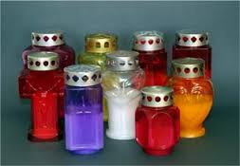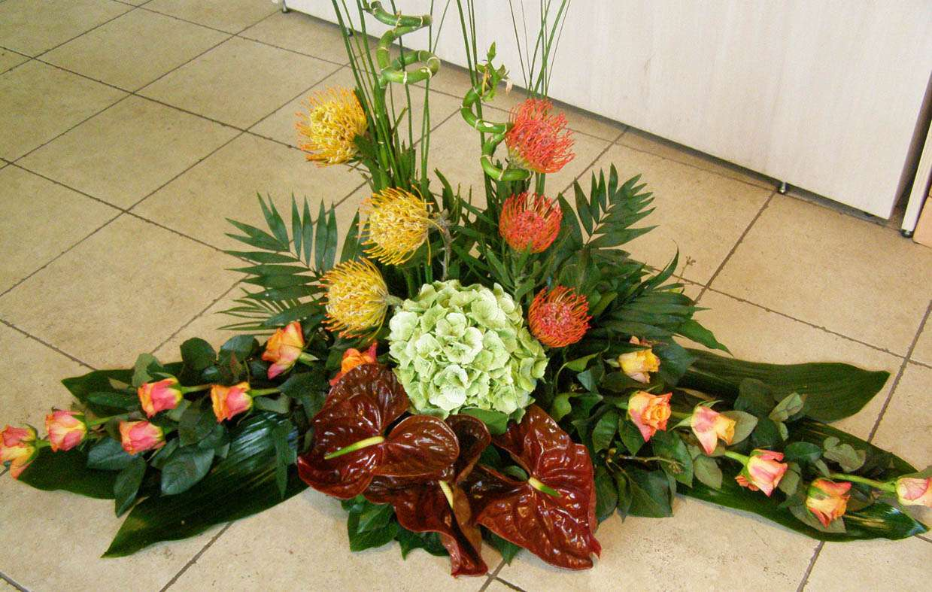
Maruša Žerjav, 8.r

BILI SMO V MUZEJU ....PREMOGOVNIŠTVA V VELENJU
4. 11. 2015 SMO UČENCI 6., 7., 8. IN 9. RAZREDA BILI V MUZEJU PREMOGOVNIŠTVA V VELENJU.
Ko smo prišli v muzej, smo si najprej ogledali film o rudarjih, nato pa smo dobili značko, ki smo jo uporabili za vstop v rudnik. Vse stvari, ki smo jih imeli s sabo, smo dali v omarico in dobili smo potrebna oblačila in malico (kranjska klobasa in sok). Kasneje pa smo končno vstopili v temno in grozljivo dvigalo. Bilo nas je zelo strah, saj je dvigalo padalo zelo hitro in bilo je malo prostora. Ampak ko smo izstopili, smo si zelo oddahnili.
V rudniku je zelo pihalo,ampak vseeno ni bilo mrzlo. Najprej so nam v »kinu« predstavili delo ter rudarje, nato pa smo šli po poteh in si še zares ogledali njihovo delo. Po tem pa smo prišli do najbolj grozljivega dela rudnika. Predstavili so nam dve najbolj grozljivi nesreči in nato so se tla pod našimi nogami stresla. Vsi smo se prestrašili in začeli kričati, saj je bilo, kot da bi bil pravi potres. Šli smo naprej in lahko smo si odpočili. Tam smo lahko pomalicali in spet šli naprej. Voditelj nam je pokazal vlak oz. vagon, s katerim so se vedno prevažali rudarji in ruda. Hoteli smo se peljati z njim, a nam niso pustili. Nato pa smo se peljali z vagonom. Ampak ta je bil drugačen. Za naju boljši. S tem smo ogled rudnika končali. Bilo je super in tudi malo grozljivo. V rudniku delali ne bi, saj je delo pretežko in rudarji, ki tam delajo, se nama kar smilijo. Sploh pa tisti,ki so bili rudarji v starejših časih.

Napisali: Timoteja Ritenšek in Julija Škrabl

DAN RUDOLFA MAISTRA - 23. NOVEMBER
23. november je od leta 2005 slovenski državni praznik. Posvečen je generalu Rudolfu Maistru, borcu za severno slovensko mejo v prvi svetovni vojni. Državni praznik, ki pa ni dela prost dan, je namenjen spominu na 23. november 1918, ko je Maistru skupaj z 4200 vojaki uspelo razorožiti Nemce in Maribor vrniti Sloveniji.
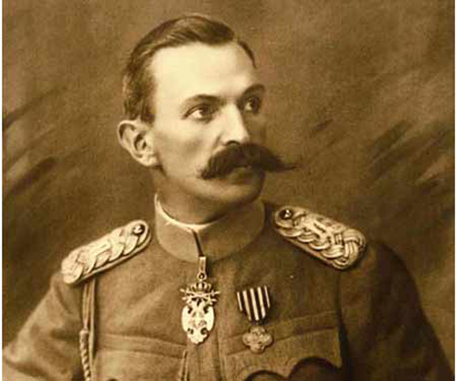
Maruša Žerjav, 8.r

MOVEMBER

Movember - globalno gibanje, ki se je razvilo iz šale! Vsako leto je gibanje Movember odgovorno za noro rast brk na obrazih tisočih moških po celem svetu. Cilj Movembra je dvigniti ozaveščenost o zdravju moških, bolj podrobno, spodbujanje raziskav proti raku na prostati. Vse izhaja iz Avstralije, kjer se je skupina Avstralcev pri večernem pitju piva odločila, da si bodo cel november pustili brke! Izziv, ki so si ga zastavili je bil zdržati cel mesec brez britja brk in proslaviti vztrajnost na koncu meseca. Zaradi pozitivnega odziva na projekt so se naslednje leto odločili, da bodo svoje dejanje puščanja brk osmislili in povezali gesto z ozaveščanjem o nevarnostih in podporo raziskavam proti raku na prostati. Beseda Movember izhaja iz besede MO (moustache), ki v avstralskem slengu pomeni brki in seveda besede november - meseca v katerem akcijo izvajamo. November je torej mesec za moške in ženske. Moški s puščanjem brkov pokažejo zavest o pomembnosti ohranjanja zdravja in se za 1 mesec spremenijo v prave kavalirje, kar pa veseli tudi ženske, ki imajo ta mesec nalogo, da jih pri gibanju podprejo in spodbudijo k zdravemu načinu življenja.
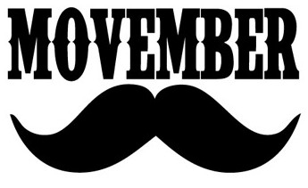
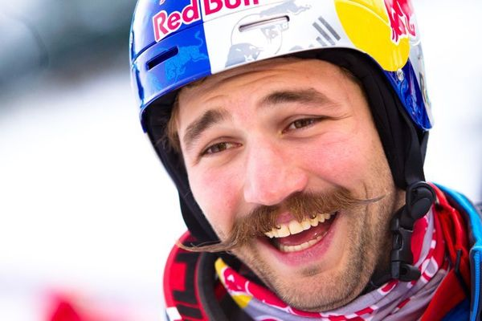Karmen Oprešnik in Eva Mlakar, 9. razred
AKTIVNOSTI MED JESENSKIMI POČITNICAMI

Eva Mlakar, 9.r: V šolo sem prišla v torek in sredo. V torek sem bila na dejavnosti Evropska vas, v sredo pa smo skupaj s prijatelji sestavljali koreografijo za plesno produkcijo.
Karmen Oprešnik, 9.r: V šolo sem prišla v sredo. Skupaj s prijatelji smo sestavljali koreografijo za plesno produkcijo.
Pia Stermecki, 8.r: V šolo sem prišla v sredo. Z gospo učiteljico Marino Vešligaj smo pripravljale raziskovalno nalogo. Na to smo skupaj s prijatelji sestavljali koreografijo za plesno produkcijo.
Maruša Žerjav, 8.r: Med počitnicami sem šolo obiskala v sredo. Najprej sem skupaj z učenkama Evo Tojnko in Pio Stermecki ter učiteljico Marino Vešligaj pripravljala stvari za raziskovalno nalogo. Potem pa sem sem skupaj s prijatelji sodelovala pri sestavljanju plesne produkcije. Bilo je zanimivo dopoldne.
Nika Javorič, 9.r: V šolo sem prišla v torek in sredo. V torek sem bila na jogi in Evropski vasi. V sredo pa smo sestavljali koreografijo za produkcijo.
Maja Čretnik, 9.r: V šolo sem prišla v torek in v sredo. V torek sem bila pri dveh dejavnostih, pri jogi in evropski vasi, oboje mi je bilo zelo všeč. V sredo pa na plesni produkciji, pri kateri sem z ostalimi sestavljala koreografijo. Bilo mi je všeč.
Oskar Ofentavšek, 3.r: Med počitnicami sem v šolo prišel na ORFF. Bilo mi je zelo všeč, še posebej malica je bila zelo dobra ter učiteljičina potrpežljivost.
Aleksej Milčinovič, 3.r: Med počitnicami je bilo fajn, ker smo bili v računalniški, orffovem orkestru in karateju.

Nina Brecl, 3.r: Med počitnicami mi je bilo všeč. Prišla sem v ponedeljek. Všeč mi je, ko smo bili na odru.

Kristina Turk, 3.r: Med počitnicami v ponedeljek sem prišla v šolo na ORFF. Bilo mi je lepo.
Mohor Jevšenak, 3.r: Med počitnicami sem prišel v šolo ponedeljek. Bil sem na delavnici ORFF in družabnih igrah. Bilo je lepo in prehitro je minilo.
Miha Švent, 3.r: Ko sem med počitnicami prišel v šolo, mi je bilo zelo lepo. V šoli sem bil v ponedeljek in torek. V ponedeljek sem bil na ORFF, v torek pa evropski vasi na nogometu.
RAFAELO KROGLICE

SESTAVINE: 1l sladke smetane
30 dag sladkorja
60 dag kokosove moke
2 vanilijeva sladkorja
mandlji

POSTOPEK: Smetano, sladkor, kokosovo moko in vanilijev sladkor dobro premešamo. Maso pustimo počivati v hladilniku 30 minut. Naredimo poljubno velike kroglice v katere damo mandlje. Vsako kroglico povaljamo v kokosovi moki in jo odložimo na večji krožnik.
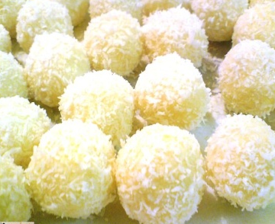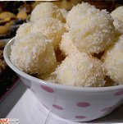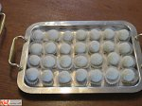
Nika Javorič, 9.r

